Проверочная работа по технологии
Выполнил ____________________________________

1. Расставьте в правильном порядке этапы технологии возведения зданий.
1. Технологи нулевого цикла
2. Технология отделочных работ
3. Работы по благоустройству территории
4.Инженерно-геологические изыскания
5. Технологическое проектирование строительных процессов
6. Технология возведения надземной части
ОТВЕТ:________________________________________________

2. Укажите, какие работы по эксплуатации здания являются ремонтными:
1. обслуживание и промывка мусоропроводов, водостоков и дренажной канализации
2. содержание и уход за элементами озеленения, обрезка деревьев
3. капитальный ремонт (восстановление здания путем полной или частичной замены изношенных конструктивных элементов и систем инженерного оборудования)
4. сбор и вывоз твердых бытовых отходов
5. текущий ремонт (профилактические работы с целью поддержания исправности конструкций и систем здания, его санитарно-гигиенического состояния и внешнего вида)

3. Укажите способы устранения тепловых потерь в помещении:
1_____________________________________________________________________
2_____________________________________________________________________
3____________________________________________________________________
4____________________________________________________________________

4. Планировка-это

1.Внутренний вид помещения
2.Последовательность выполнения ремонтных работ
3.Разделение пространства на отдельные части, имеющие разное назначение
4.Подбор и расстановка необходимой мебели и оборудования в соответствии с определенным планом

5. Соедините стрелкой изображение светильника и его название

Напольный Настольный Настенный Потолочный(висячий)

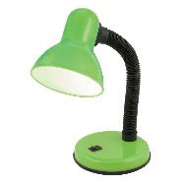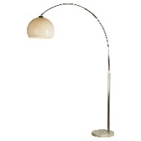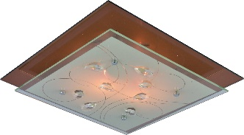

6. Укажите, какие работы по эксплуатации здания относятся к его санитарному содержанию.
1. обслуживание и промывка мусоропроводов, водостоков и дренажной канализации
2. содержание и уход за элементами озеленения, обрезка деревьев
3. капитальный ремонт (восстановление здания путем полной или частичной замены изношенных конструктивных элементов и систем инженерного оборудования)
4. сбор и вывоз твердых бытовых отходов
5. текущий ремонт (профилактические работы с целью поддержания исправности конструкций и систем здания, его санитарно-гигиенического состояния и внешнего вида)

7. Укажите способы экономии воды
1_____________________________________________________________________
2_____________________________________________________________________
3____________________________________________________________________
4_____________________________________________________________________

8. Отметьте те слова, которые относятся к жилому помещению:
ОФИС, ЖИЛОЙ ДОМ, КВАРТИРА ,КОМНАТА, МАГАЗИН, КЛАССНАЯ КОМНАТА

9. Экология жилища предусматривает:
1.Ежедневную влажную уборку помещения
2. Создание в доме или квартире условий для комфортного проживания
3. Расположение полок или выключателей на определенной высоте
4. Применение в вашем доме элементов интерьера, не наносящих вреда человеку

10. Соедините стрелкой изображение климатического прибора и его название

Вентилятор напольный Вытяжка для кухни Кондиционер Увлажнитель воздуха

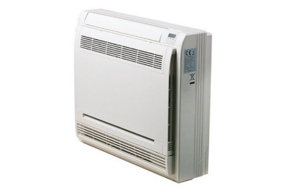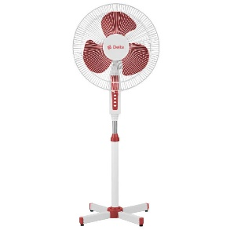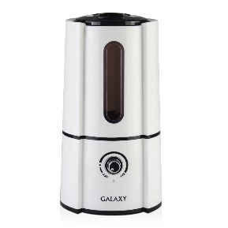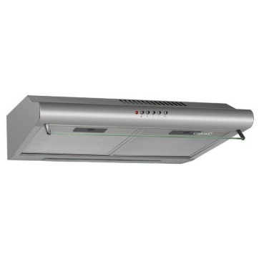

Правильное выполнение каждого задания оценивается – 1 баллом. Неверное – 0 баллов. Общий максимальный балл за выполнение всех заданий соответствует количеству вопросов.
Перевод процентного содержания выполненных тестовых заданий в пятибальную систему:
100% - 85% - 5 баллов (отл.)
84% - 65% - 4 балла (хор.)
64% - 50% - 3 балла (удовл.)
49% и менее – 2 балла (неуд.)

